
SUPERINTENDENCIA
DEL SISTEMA FINANCIERO

FECHA: 22/11/2022

SSF 2022
ORDEN DE COMPRA No. 390

PROVEEDOR: ASOCIACIÓN HONDUREÑA DE VALUADORES
NIT:
UNIDAD SOLICITANTE: GESTIÓN HUMANA ADMINISTRADOR O.C.: JOSÉ MANUEL HERNÁNDEZ FAVOR SUMINISTRAR LO SIGUIENTE:

(2200)

REQUERIMIENTO No. 403/2022
ANALISTA: MICHELLE BELLOSO
BIEN SERVICIO X

CANTIDAD CODIGO DESCRIPCION COSTO UNITARIO COSTO TOTAL

1 | 410201 | LOCALES | 419.7500 | 419.75
 |  | INSCRIPCIÓN DE EMPLEADO EN CAPACITACIÓN
 |  | INTERNACIONAL DENOMINADA: CONGRESO HONDUREÑO DE VALUACIÓN Y CURSO POST -CONGRESO: USO DE HERRAMIENTAS GENERALES PARA LA IDENTIFICACIÓN Y
 |  | CLASIFICACIÓN DE ÁREAS AMBIENTALMENTE FRÁGILES.
1 | 410201 | LOCALES | 54.5700 | 54.57
 |  | IMPUESTOS (IVA)
1 | 410201 | LOCALES | 25.0000 | 25.00
 |  | COMISIÓN DE TRANSFERENCIA INTERNACIONAL.
1 | 410201 | LOCALES | 0.0000 | 0.00
 |  | MODALIDAD: PRESENCIAL.
 |  | TIEMPO DE ENTREGA: DEL 24 AL 26 DE NOVIEMBRE DE 2022

SON: CUATROCIENTOS NOVENTA Y NUEVE US DÓLARES 32/100
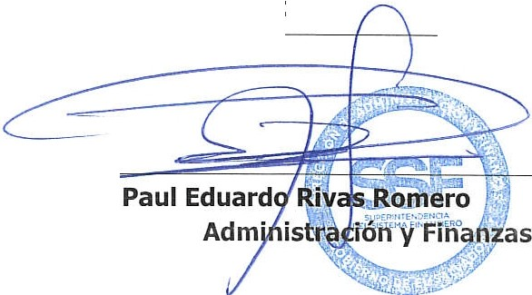
TOTAL:
499.32
ORIGINAL
Director de

